Felső-Homokhátság Vidékfejlesztési Egyesület
2376 Dabas, Szent István út 67.
(29) 562-680
honlap: http://www.leaderkontakt.hu
Pacsirta Mátyás
(20) 588-3373
e-mail: pacsirta.matyas@leaderkontakt.hu

Felső-Homokhátság 30 |  | 2014.10.19
  5

Dabas, Motel Dabas, Szőlők Újhartyán, Vízitündér-tó Hernád, Vadászház Pusztavacs, Ország Közepe Jeltorony Hernád, Tájház
Dabas Motel. 2370 Dabas, Bartók Béla út 100.
Hernád, Tájház. (Fő u. 124.)
7:00-8:00 óra 0 Ft/fõ 30 km 0 m 8 óra MTSZ 45 pont C30/7
Felső-Homokhátság 20 |  | 2014.10.19
  5

Dabas, Motel Dabas, Szőlők Újhartyán, Vizitündér-tó Hernádi Vadászház Pusztavacs, Ország Közepe Jeltorony
Dabas Motel, 2370 Dabas, Bartók Béla út 100.
Pusztavacs, Ország Közepe Jeltorony
8:00-9:40 óra 0 Ft/fõ 22.4 km 40 m 5,5 óra MTSZ 34.5 pont D22/6
Mindkét távhoz:
A rajt Dabason, a Dabas Motel parkolójában található, közvetlenül a buszmegálló mellett, kb. 500 m-re a vasútállomástól.
Előnevezés október 17-ig.
Részletes rendezői információk a www.leaderkontakt.hu rendezői honlapon (Útvonalvázlat, menetrendek, szálláslehetőség, stb.)
Szállások: Kossuth Zsuzsanna Szakképző Iskola, 2370 Dabas, József Attila utca 107., 29/560-670, kzsdabas@kzsdabas.hu; Dabas Motel, 2370 Dabas, Bartók Béla út 100., 29/360-121, info@dabas-motel.hu; Teréz Étterem és Panzió (III.osztály), Cím: 2370 Dabas, Lakos dr. utca 21., Telefon: 06/29/362-299, 06/29/362-288, terez2@t-email.hu.
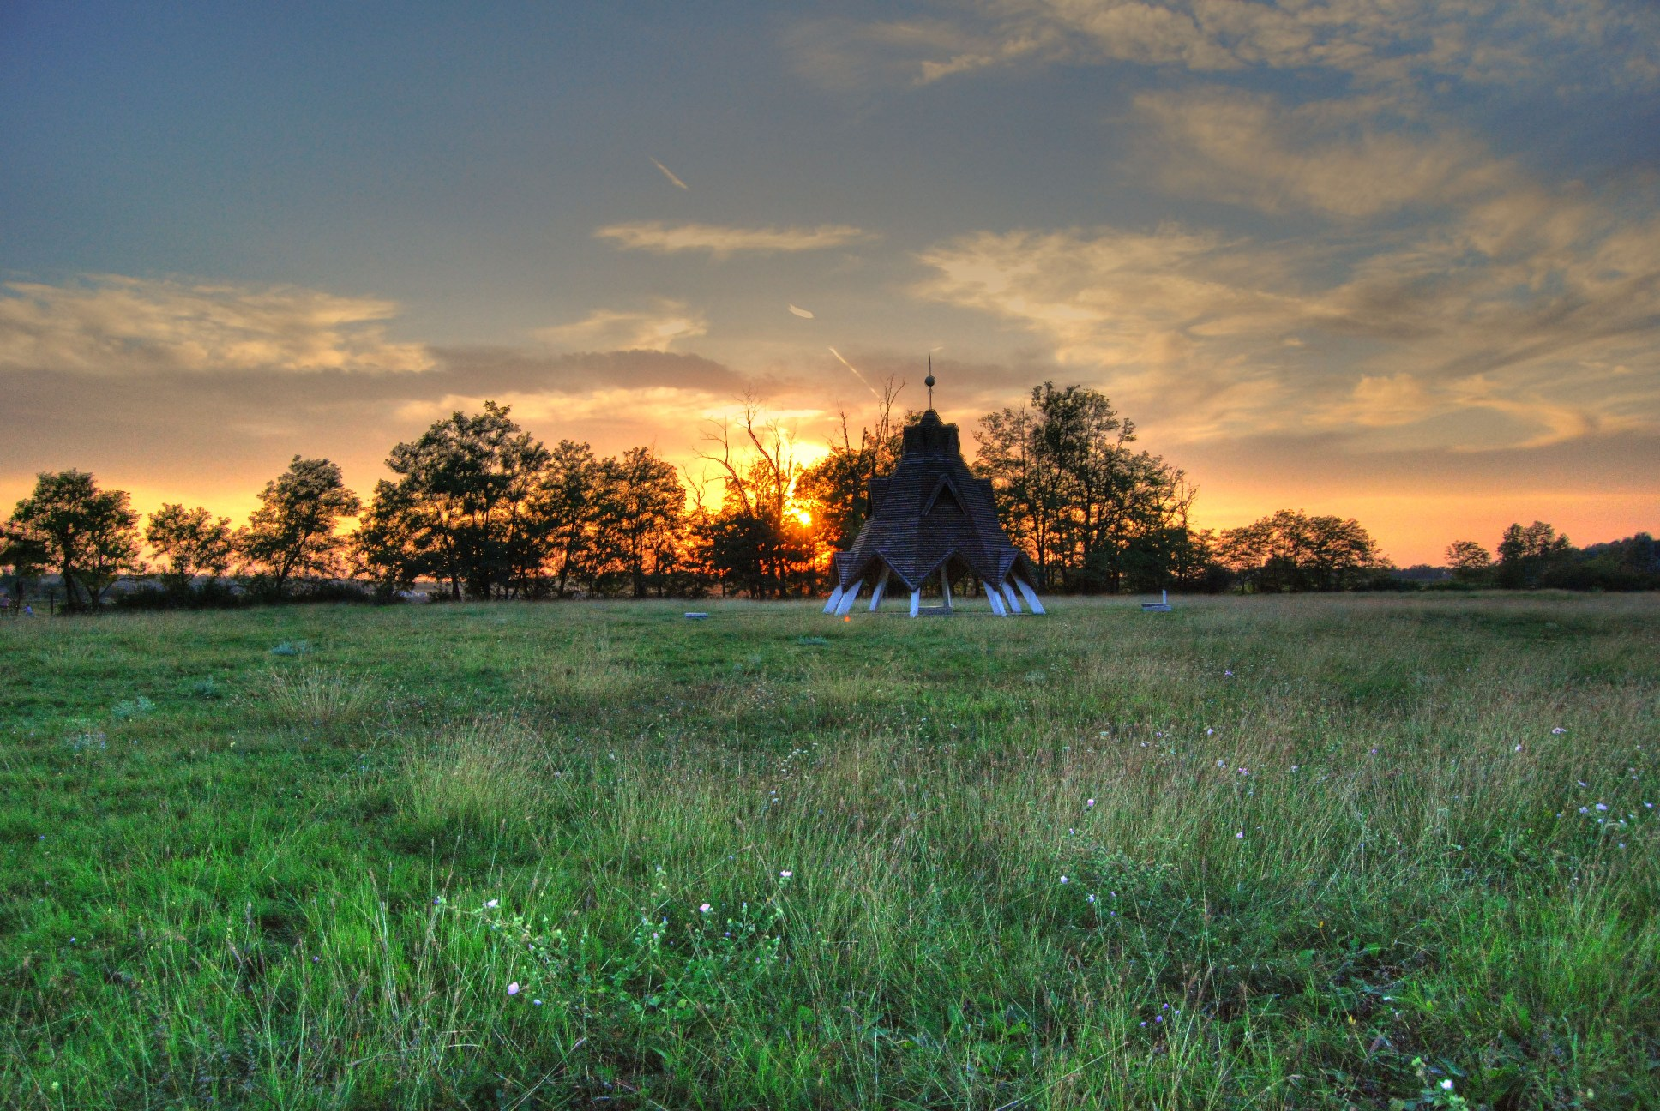

Letöltések száma: 1572. Módosítva: 2014.05.30

Ez a kiírás a TTT oldalának másolata és a TTT engedélyével készült.
A túra kiírása a TTT honlapon: http://www.teljesitmenyturazoktarsasaga.hu/tura?id=5616

Túrabeszámolók

